Controllo Analisi delle vibrazioni su alcuni
Motori, Ventilatori e Pompe Linea 3
Nel Vostro Stabilimento

13 Luglio 2023



Stabilimento ACEA

San Vittore Del Lazio
Alla cortese att.ne dell’Ing. Roberto Millozzi

Report agnostico

Cliente: ACEA

Contatto: Ing. Roberto Millozzi

N. commessa: 2023/0601

Sito misura: San Vittore Del Lazio

Data rilievi :13 Luglio 2023

Tipo misure: Vibrazionali
Strumentazione utilizzata: Analizzatore Pruftechnik Vibexpert II
Seriale Strumento N°33015 Accel. VIB 6.142

Esecuzione misure: Sig. Costantino Scaccia, Matteo D’Orazio

Esecuzione report: Sig. Angelo Lisi.

Sommario

l. Introduzione
- Schema punti di misura
- Misurazioni eseguite
- Analisi in frequenza
- Allegati

Introduzione

Lo scopo dell'attività, svolta presso lo stabilimento ACEA di San Vittore del Lazio, è stato quello di valutare lo stato delle vibrazioni su alcuni motori, ventilatori e pompe della linea 3.

Le acquisizioni sono state effettuate facendo riferimento alla normativa ISO 10816-3, che disciplina sia le modalità di analisi che la scelta dei punti di misura e le soglie di allarme relative ai macchinari in esame.

È possibile distinguere due diversi livelli di analisi vibrazionale, caratterizzati dagli strumenti che vengono utilizzati e dalle finalità che si desidera raggiungere.

  - 1º Livello: Analisi dei valori globali

In questa tipologia di analisi, il segnale acquisito, opportunamente filtrato, viene integrato per ottenere un valore globale che caratterizzi il comportamento del macchinario. Tale valore rappresenta un indice del buono o cattivo stato del macchinario stesso e viene confrontato con delle opportune soglie di allarme in accordo alla normativa di riferimento.

  - 2º Livello: Analisi degli spettri

Con queste analisi più avanzate, è possibile entrare più a fondo nello studio del comportamento vibrazionale dei macchinari. Esse consistono nello scomporre il segnale acquisito nelle singole frequenze che lo compongono e nel valutare le ampiezze relative a tali frequenze. In questo modo è possibile avere non solo un'indicazione del buono o cattivo stato, ma anche indagare sulle cause di determinate anomalie.

A tal fine è stata condotta un'analisi vibrazionale 1º e 2º livello, effettuando delle acquisizioni sui supporti nelle tre direzioni (orizzontale, verticale ed assiale - la direzione orizzontale è quella parallela al pavimento, la direzione verticale è perpendicolare all’ancoraggio del motore, la direzione assiale è lungo l'asse macchina), mediante l'utilizzo un analizzatore portatile mod. VIBXPERT II.

2 . Schema punti misura

In figura è rappresentato lo schema dei punti di misura sul motore.

- Con le diciture H, V e A si intendono rispettivamente orizzontale, verticale ed assiale. Le misure sono state acquisite con carico.

M1V
M1H
M1A

M2V
M2H
M2A

P1V
P1H
P1A

P2V
P2H
P2A

Misurazioni eseguite
  - Mediante l'utilizzo di un accelerometro idoneo, su ciascun punto di misura sono state effettuate le seguenti analisi:
  - valore globale RMS in velocità di vibrazione tra 0,5-1000 Hz (in riferimento alla normativa ISO 10816-3);
  - spettro in accelerazione con la funzione inviluppo, per la agnostica delle problematiche relative ai cuscinetti ad elementi volventi;

I valori globali di vibrazione acquisiti sono riassunti negli allegati Report Spettri Rilevati e Report Misure Rilevate. I livelli registrati sono confrontati con le soglie previste dalla normativa di riferimento ISO 10816-3.
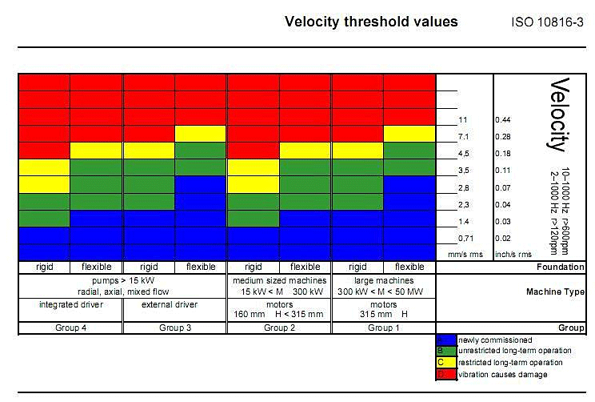

Analisi in frequenza

L'analisi sia di primo livello (valore globale), che di secondo, relativa alla scomposizione del segnale acquisito nelle singole frequenze che lo compongono e le valutazioni delle ampiezze relative a tali frequenze ci conducono alle seguenti conclusioni:

LINEA 3
1 | MOTORE VENTILATORE ESAUSTORE 43 N°0278001001 M2H VALORE DI PICCO DA 2.18m/s² CAUSA RICONDUCIBILE CON FORTE PROBABILITA’ ALLA FREQUENZA DI RISONANZA DELLA GABBIA DEL CUSCINETTO (Si consiglia controlli ravvicinati per seguire l’andamento del trend). | 
2 | VENTILATORE ESAUSTORE 43 M1H VALORE DI PICCO DA 1.07m/s² CON PRESENZA DI ARMONICHE, CAUSA RICONDUCIBILE CON FORTE PROBABILITA’ ALLA FREQUENZA DI RISONANZA DELLA RALLA ESTERNA DEL CUSCINETTO SUPPORTO LATO GIUNTO (Si consiglia controlli ravvicinati per seguire l’andamento del trend).
3 | MOTORE VENTILATORE ESAUSTORE 44 M1H VALORE DI PICCO DA 8mm/s CAUSA RICONDUCIBILE CON FORTE PROBABILITA’ ALLA SECONDA ARMONICA FREQUENZA DI ROTAZIONE DEL MOTORE. (Si consiglia controllo URGENTE dello stato di allineamento motore-ventilatore e controllo dello stato di usura del giunto ed eventuale controllo bilanciatura).
4 | VENTILATORE ESAUSTORE 44 S2H VALORE DI PICCO DA 6.62mm/s + ARMONICHE CAUSA RICONDUCIBILE CON FORTE PROBABILITA’ ALLA SECONDA ARMONICA FREQUENZA DI ROTAZIONE DEL VENTILATORE. (Si consiglia controllo URGENTE dello stato di allineamento motore-ventilatore e controllo dello stato di usura del giunto ed eventuale controllo bilanciatura +controllo di eventuali allentamenti meccanici sui supporti).
5 | MOTORE VENTILATORE CONDENSATORE A N°S052118266.6 M1V VALORE DI PICCO DA 6.28mm/s VALORE OLTRE LA SOGLIA DI ALLARME. CAUSA RICONDUCIBILE CON FORTE PROBABILITA’ ALLA FREQUENZA DI ROTAZIONE DEL MOTORE. (Si consiglia revisione del motore con controllo equilibratura)
6 | MOTORE VENTILATORE CONDENSATORE B N°S052118266.4 M1V VALORE DI PICCO DA 14mm/s VALORE OLTRE LA SOGLIA DI ALLARME. CAUSA RICONDUCIBILE CON FORTE PROBABILITA’ ALLA FREQUENZA DI ROTAZIONE DEL MOTORE. (Si consiglia revisione URGENTE del motore con controllo equilibratura)
7 | MOTORE VENTILATORE CONDENSATORE C N°S052118266.1 M1H VALORE DI PICCO DA 5.39mm/s VALORE OLTRE LA SOGLIA DI ALLARME. CAUSA RICONDUCIBILE CON FORTE PROBABILITA’ ALLA FREQUENZA DI ROTAZIONE DEL MOTORE. + DUE PICCHI DA 7.27 mm/s E 3.74mm/s (Si consiglia revisione del motore con controllo equilibratura + controllo orientamento delle pale del ventilatore).
8 | MOTORE VENTILATORE ARIA SECONDARIA N°256843-0544 M1H VALORE DI PICCO DA 3,72mm/s + ARMONICHE CAUSA RICONDUCIBILE CON FORTE PROBABILITA’ ALLA SECONDA ARMONICA FREQUENZA DI ROTAZIONE DEL MOTORE. (Si consiglia controllo dello stato di allineamento motore-ventilatore e controllo dello stato di usura del giunto ed eventuale controllo bilanciatura).

Per qualunque chiarimento rimaniamo a sua disposizione.

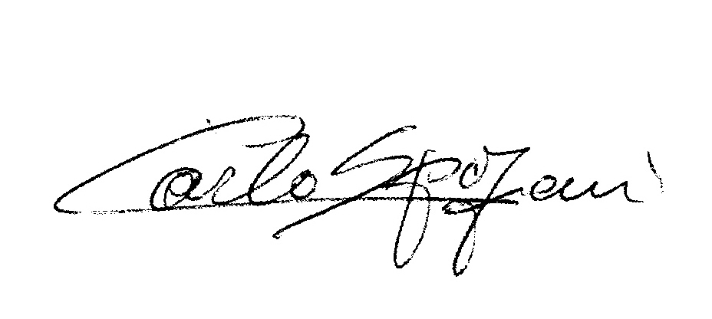
R.E.M. S.R.L.
Carlo Spaziani – Resp. Azienda

Si allegano alcuni report delle misure effettuate

